3.3. Suivi de la biodiversité végétale terrestre : cas des écosystèmes forestiers
Suivre la végétation considérée comme une valeur de l’AP, est souvent un élément essentiel pour bien comprendre l’écosystème et prendre les décisions adéquates le concernant, notamment lorsqu’on veut assurer une valorisation durable de certaines essences ligneuses. | Fig. 1 : Photo de forêt
Si l’on souhaite surveiller les changements à long terme de la biodiversité végétale dans différents écosystèmes, il est essentiel d’utiliser des échantillons dans des zones balisées en permanence.
Les facteurs écologiques peuvent varier d’intensité selon un gradient géologique ou topographique, engendrant alors des changements de la structure et de la composition floristique au fil de ces gradients.
Pour le suivi des communautés végétales qui ne présentent pas de gradients marqués, les parcelles permanentes sont recommandées. Par contre, en présence de gradients marqués, il vaut mieux utiliser des transects permanents. Mais ce cas spécifique ne sera pas développé ici. Cette séquence se focalise sur le suivi des arbres de couvert forestier dans les peuplements sans gradients marqués. | Fig. 2 : arbre de décision pour les méthodes et protocoles de suivi de la biodiversité végétale
Le suivi à long terme des arbres d’une parcelle forestière permanente permet d’obtenir des renseignements importants sur la structure et la composition d’une forêt ; | Fig. 3 : Photo de forêt
sur l’état, le rythme de croissance et la longévité des espèces d’arbres constituant cette forêt ; sur les variations progressives de la composition des espèces et de la taille du peuplement ; sur les impacts des changements environnementaux sur les arbres parvenus à maturité, etc. | Fig. 4 : Photo de forêt
Ce suivi continu permet alors d’évaluer l’impact des décisions affectant la végétation forestière. Dans ce cas, les parcelles permanentes peuvent également constituer des sources de vérification au sol des mesures obtenues via les images satellitaires. Généralement, les parcelles carrées sont adoptées comme norme. | Fig. 5 : Image satellites
Pour le suivi des écosystèmes forestiers, deux tailles de parcelles carrées sont recommandées : les parcelles de 100 m x 100 m (1 ha) et les parcelles de 20 m × 20 m. Ces deux tailles sont interchangeables ou peuvent être utilisées ensemble.
Idéalement, l’on devrait pouvoir s’occuper d’au moins deux parcelles de 1 ha par type de forêt, ou « peuplement », sélectionné. Par ailleurs, quel que soit le peuplement, l’on devrait utiliser au moins cinq quadrats autonomes de 20 m × 20 m. En traçant la courbe d’accumulation des espèces, on pourra alors déterminer si ce nombre est suffisant pour un peuplement donné. | Fig. 6 : courbe d’accumulation des espèces pour déterminer le nombre de parcelles à utiliser
Afin d’éviter les biais, les parcelles doivent être dispersées au hasard dans les peuplements choisis. De même, l’emplacement d’une parcelle dans chaque peuplement sera choisi au hasard.
En règle générale, il convient de respecter certains principes de base :
- Une distance équivalente à trois fois la hauteur du couvert devrait séparer la parcelle de la lisière d'un peuplement non forestier pour éliminer les effets de lisière.
- Les parcelles de 1 ha devraient être séparées par au moins 250 m et les quadrats de 20 m × 20 m par au moins 50 m.
- Dans les peuplements petits ou irréguliers où les conditions précédentes ne peuvent être respectées, seuls des quadrats autonomes de 20 m × 20 m (et non pas des parcelles de 1 ha) devraient être établis…
- Il faut éviter d’établir des parcelles là où l’on trouve une variation importante et atypique de la végétation ou en présence de ruptures écologiques importantes, comme un petit lac, un champ, une rivière.
- Il faut aussi éviter les endroits où des routes ou des sentiers traversent les parcelles, à moins que l’étude ne porte sur l’impact de l’utilisation de ces sentiers. Dans ce cas, il faudrait motiver la décision.
Il est essentiel de recueillir et de noter les données suivantes :  - le numéro de l’étiquette et l’espèce de tous les arbres sur pied dont le diamètre à hauteur de poitrine (dhp) égale ou dépasse 10 cm (4 cm et plus dans les forêts rabougries)  - l’emplacement de tous les arbres numérotés (localisés sur un plan)  - le dhp de tous les arbres numérotés (le dhp est mesuré selon des règles précises)  - l’état général de tous les arbres numérotés | Fig 7 : Comment mesurer le dhp dans différents cas  Fig 8 : Comment décrire l’état des arbres
On recueille et on consigne aussi les données suivantes :  - la hauteur de tous les arbres numérotés  - la hauteur de la branche vivante la plus basse de tous les arbres numérotés  - l’âge du peuplement  - des photographies prises à partir de positions déterminées à des heures et à des dates déterminées  - le degré de fermeture du couvert (par quadrat) | Fig 9 : Comment mesurer la hauteur des arbres
Les peuplements seront mesurés de nouveau tous les cinq ans ou au besoin. S’ils sont la proie de graves intempéries, d’incendies ou d’un autre événement catastrophique, les quadrats devraient être mesurés de nouveau et les informations complémentaires consignées le plus tôt possible après la catastrophe, lorsque la situation est de nouveau sûre.
Pour l’analyse des données, il faut :  - Préparer une liste d’espèces de peuplement pour tous les arbres vivants sélectionnés  - Noter toutes les espèces qui se trouvent dans les parcelles ou quadrats autonomes permanents.  - Calculer séparément pour chaque espèce (arbres vivants uniquement) : l’abondance, la surface terrière, la densité et la dominance, la fréquence, la densité relative, la dominance relative, la fréquence relative et la valeur d’importance  - Calculer aussi la surface terrière totale de tous les arbres morts debout et inclinés. | Formules de calculs
Le suivi de la végétation, s’il est bien mené sur des échantillons représentatifs du peuplement considéré, permettra ensuite de prendre les bonnes décisions de gestion, que ce soit en matière de conservation de la forêt ou de son exploitation durable lorsque cela est compatible avec les objectifs de conservation de l’AP.

Reference bibliographique :
- Adam Y., Béranger C., Delzons O., Frochot B., Gourvil J., Lecomte P., Parisot-Laprun M., 2015. Guide des méthodes de diagnostic écologique des milieux naturels - Application aux sites de carrière. UNPG. Paris. 390p.
- Fiers V., 2004. Guide pratique. Principales méthodes d’inventaire et de suivi de la biodiversité. Réserves Naturelles de France. 263p.
- Roberts-Pichette P. & Gillespie L., 1999. Protocoles de suivi de la biodiversité terrestre. Collection des publications hors-série du RESE. Rapport No9. Bureau de la Coordination du RESE, Burlington. 138p.

Gradient de végétation
L’organisation spatiale est fonction de variables environnementales. Sa connaissance permet l’analyse de la végétation selon un continuum. Selon BOURNÉRIAS (1979), l’observation sur le terrain d’une variation importante, dans le sens horizontal, de la structure de la végétation (changements de densité ou même disparition d’une strate) est le signe d’un changement écologique (variation progressive du substrat, effet lisière). Pour analyser l’hétérogénéité au sein d’une station ou dans l’intervalle entre deux stations, on s’intéresse aux passages entre type - c’est à dire à la variation spatiale et temporelle qui existe entre deux communautés. Deux cas peuvent se présenter lors de l’analyse des gradients : soit la transition est brutale, soit elle est relativement sensible.

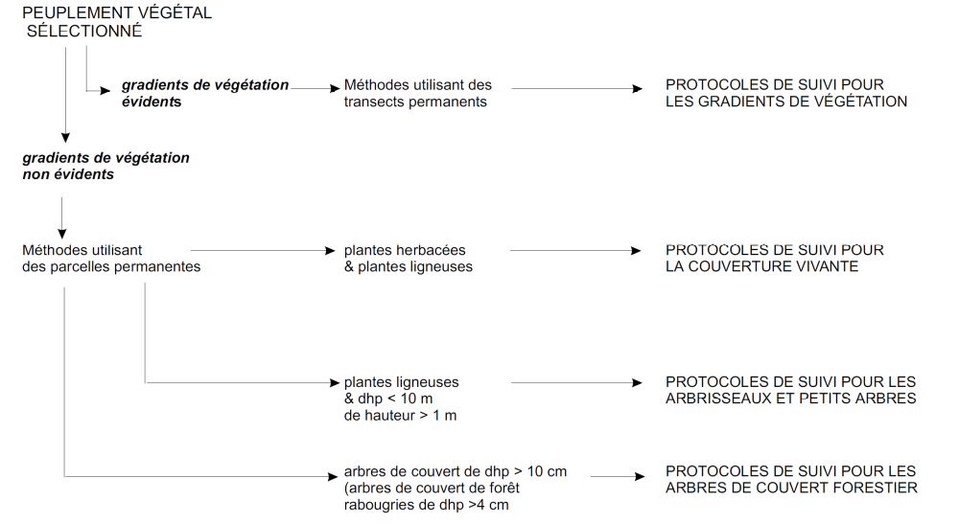

Figure 2 : Arbre de décision pour le choix des méthodes et protocoles de suivi de la biodiversité végétale

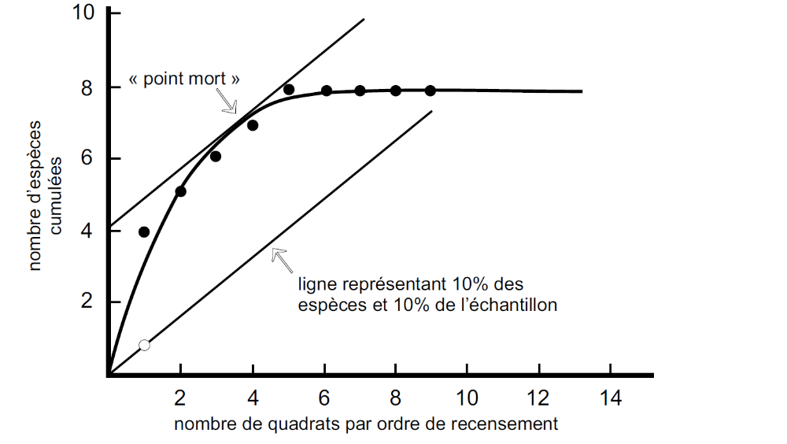
Figure 6 : courbe d’accumulation des espèces pour déterminer le nombre de parcelles à utiliser

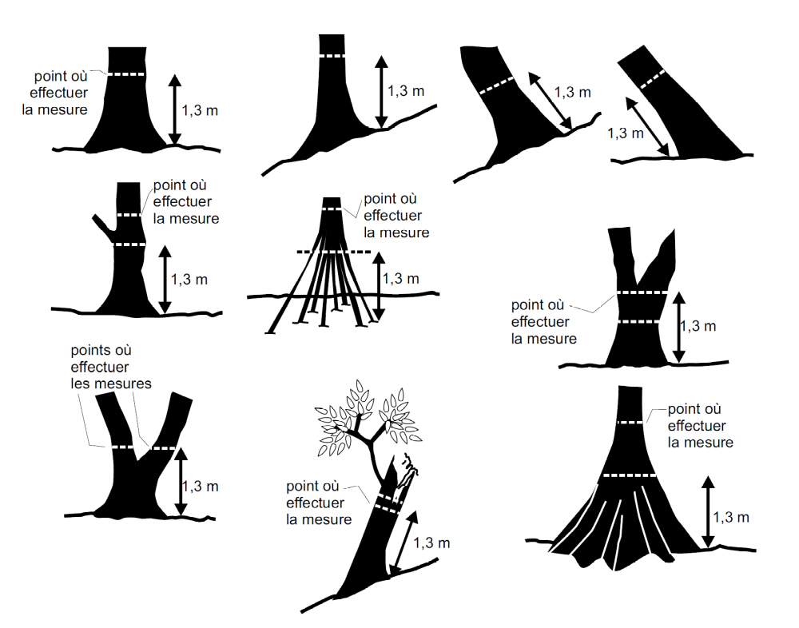
Figure 7 : Comment mesurer le dhp dans différents cas

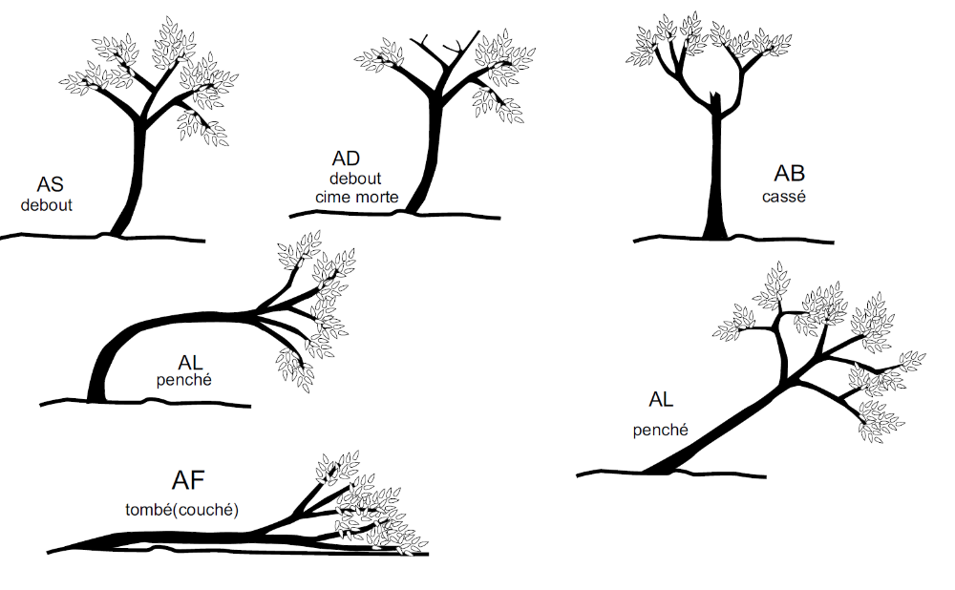
Figure 8 : Comment décrire l’état des arbres

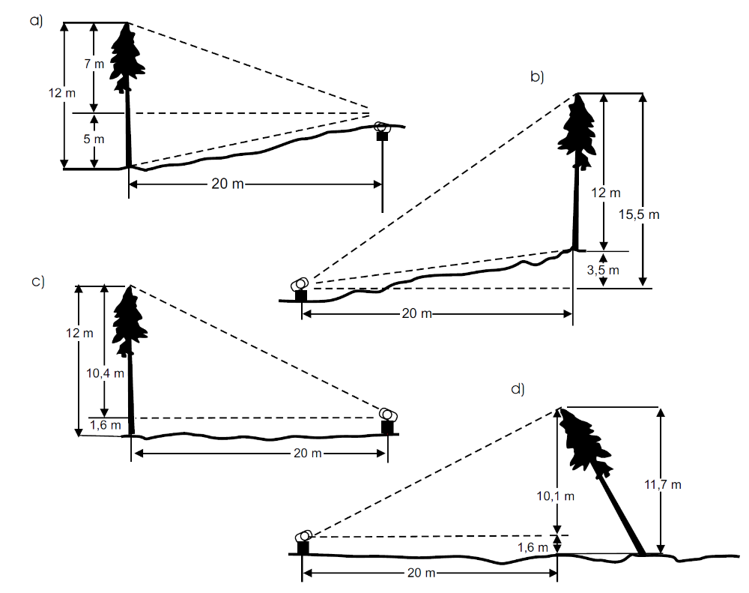
Figure 9 : Comment mesurer la hauteur des arbres

Formules de calculs
Abondance : le nombre total des individus de chaque espèce dans l’échantillon total. Lors de la préparation des tableaux sommaires, énumérez les espèces par ordre décroissant d’abondance. Utilisez toujours les noms scientifiques dans les tableaux.
Surface terrière : L'aire de la section du tronc des arbres. À partir des diamètres à hauteur de poitrine (dhp) et des tables de conversion, calculez l’aire terrière de chaque individu; donc calculez l'aire terrière totale de chaque espèce.
